Travel

Diagrams

Student:Bode Andreea-Nicoleta

**Group:30238**

Cuprins

Domain Model 3

Architectural Design 4

Deployment Diagram 5

Component Diagram 6

# Domain Model

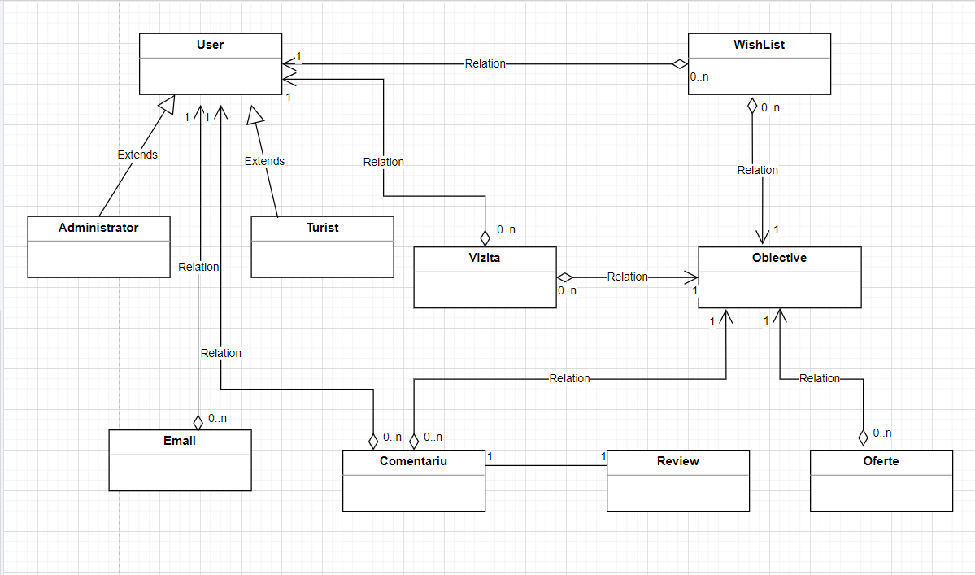

# Architectural Design

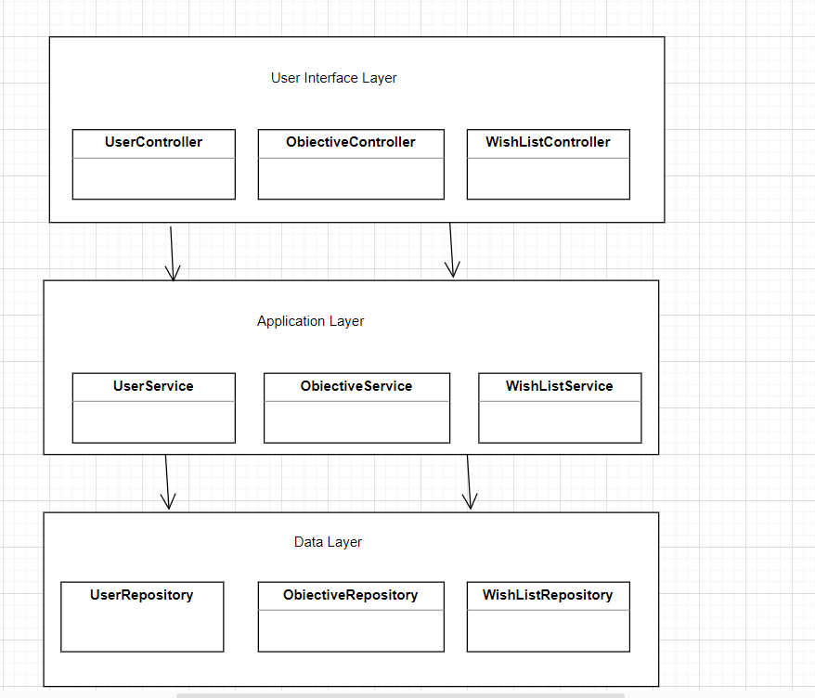

Deployment Diagram 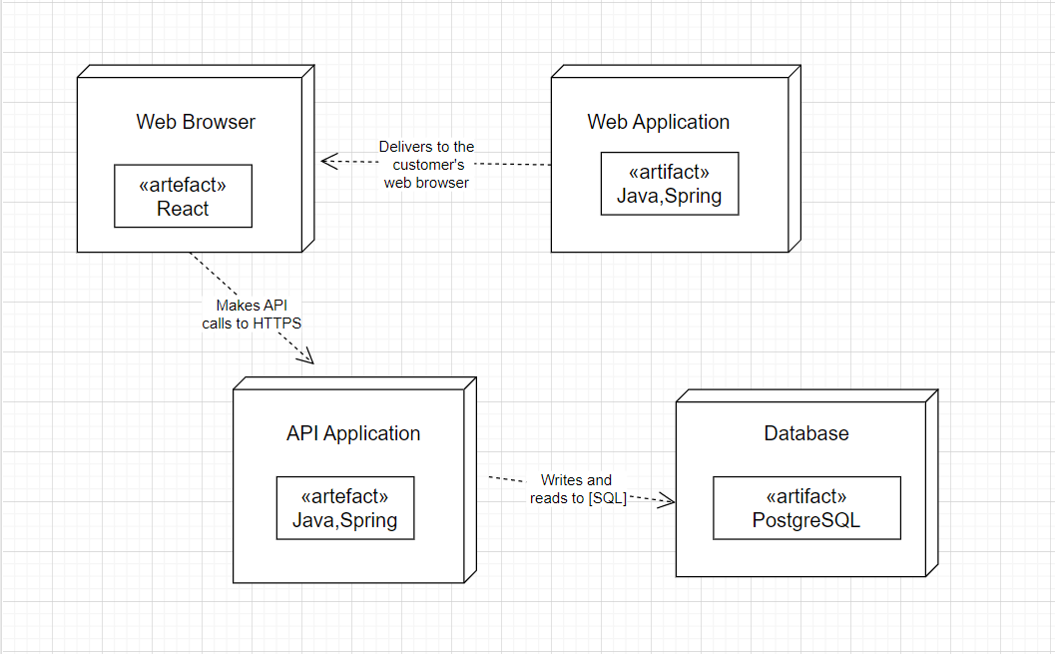

# Component Diagram



